Стихи
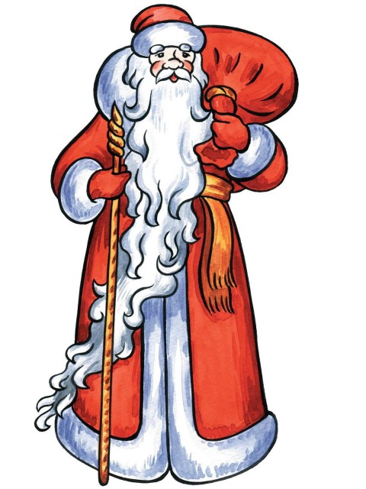
«В защиту Деда Мороза»
Мой брат (меня он перерос)
Доводит всех до слёз.
Он мне сказал, что Дед Мороз
Совсем не Дед Мороз!

Он мне сказал: - В него не верь! -
Но тут сама открылась дверь,
И вдруг я вижу – входит дед.
Он с бородой, в тулуп одет.
Тулуп до самых пят!
Он говорит: - А ёлка где?
- А дети разве спят?
С большим серебряным мешком
Стоит, обсыпанный снежком,
В пушистой шапке Дед.

А старший брат твердит тайком:
- Да это наш сосед!
Как ты не видишь: нос похож!
И руки, и спина!

Я отвечаю: - Ну и что ж!
А ты на бабушку похож,
Но ты же не она!
Агния Барто
«Старый год»
Все ждут, конечно, Новый год,
А я – жалею Старый.
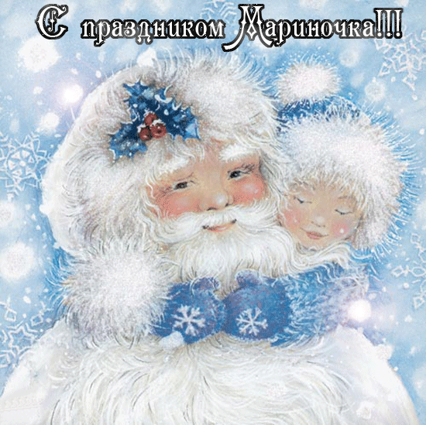
Ведь он совсем от нас уйдёт!
Мне даже грустно стало.
А я уже привык к нему,
Я за год с ним сдружился.
Я с ним сдружился потому,
Что плавать научился!
Что море видел первый раз
И что сестрёнка родилась.

Мне правда, грустно стало,
Что год уходит Старый.
Елена Григорьева
«Ёлочный шар»
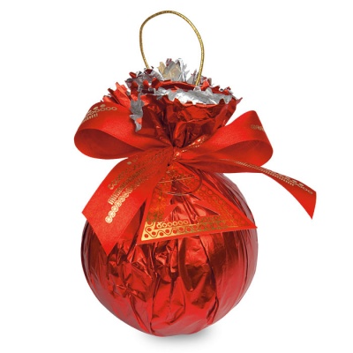
Расцветает ландыш в мае, астра осенью цветёт.
А зимою расцветаю я на ёлке каждый год.
Целый год лежал на полке. Все забыли про меня.
А теперь вишу на ёлке, потихонечку звеня.
Всю ёлку до макушки украсили игрушки!
Вставайте в хоровод! Встречайте Новый год!
Валентин Берестов

«Новогоднее поздравление Снеговика»

Снеговик письмо шлёт другу:
«Я тебе желаю вьюгу…
Чтоб метель весь год мела…
Льда, сугробов, снежных горок,
И морозов «минус сорок»…
И душевного тепла!

«Дождик»
Дождик льёт, как из ушата,
Все ликуют лягушата,
Разбежались кто куда,
А лягушкам – красота!
Тёплый летний дождик приласкал им спинки,
Пузыри пускают мокрые дождинки,
Кваканье весёлое льётся словно песня.
До чего же хорошо, до чего же весело!
(Шабанова В.Г.)

«Солнечный зайчик»

Солнечный весёлый зайка,
Ты со мною поиграй-ка.
Грустно очень одному,
Я тебе секрет скажу,
Что вдвоём нам веселей,
Загляни ко мне скорей,
Мы попрыгаем, поскачем,
А секрет подальше спрячем.
(Шабанова В.Г.)

«Дельфин»
На море шторм, бушуют волны,
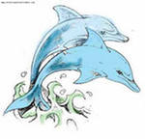
И молнии сверкают в темноте.
Корабль плывёт навстречу рифам,
Совсем не зная о беде.
Из моря вынырнул дельфин
И своим свистом поманил,
Корабль вслед поплыл за ним,
Ущелье страшное проплыл.
Корабль спасён,
А сам дельфин
Махнул хвостом
И попрощался с кораблём.
(Шабанова В.Г.)

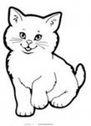
«Хитрая кошка»
На рябину птицы сели под окошко,
За стеклом за ними наблюдает кошка.
Осень, дождик моросит,
Ей в тепле не спится –
Растревожили её снегири, синицы.
- Ну, хотя б одну поймать,
Мягкой лапкой потрепать,
Пёрышки погладить…
Как с ними поладить?
Только птицы за стеклом не боятся кошки,
Лишь от холода дрожат,
Может быть, немножко.
Птицы ягоды едят
Инна Мурку не глядят.
Кошка не опасна,
Значит, жизнь – прекрасна!
(Ольга Васюкова)

«Весёлые стихи»
Заяц, заяц, чем ты занят?
Кочерыжку разгрызаю!
А чему ты, заяц, рад?
- Рад, что зубы не болят!

Плачет киска в коридоре –
У неё большое горе:
Злые люди бедной киске
Не дают украсть сосиски.

Аист азбуку учил и пятёрку получил.
И сегодня без подсказки сам себе читает сказки.

Бедный мишка заболел –
Мишка много мёду ел.
Мишка плачет и кричит:
«У меня живот болит!»

Филин в чаще УХ да УХ –
У зайчишки замер дух.
Бедный заинька не спал –
Под кустом всю ночь дрожал…

Облепили лампу мошки,
Греют тоненькие ножки.
Осторожно мошки,
Обожжёте ножки!

Отлежал бычок бочок.
Не лежи, вставай, бычок.
Побегай по дорожке,
Разомни-ка ножки.

